招标公告

社会各优秀单位：
深圳开沃汽车有限公司拟于近期对焊装车间焊烟除尘设备项目进行公开招标，欢迎行业优秀单位报名参加资格预审。具体事宜如下：
- 项目名称：深圳开沃汽车焊装车间焊烟除尘设备项目
- 项目地点：深圳市坪山区坑梓街道惠北路1号
三、项目概况和内容要求：
（1）本项目为交钥匙工程，投标方需负责完成整个项目系统及配套设计制造、包装运输、卸货、安装、调试、培训、交付、售后服务等工作内容。
2）项目内容
根据焊接工艺布置情况，将焊接烟尘治理区域分为1-4个小区域。项在1-3号区域（焊装车间）各配套建设1 套吸吹式除尘系统，在4号区域（零部件车间）配套建设1 套旋转吸气臂除尘系统；
1-3号区域面积均为50×25m²，因跨度距离为25m 左右，上部8米有行车，中间不能有管道跨越，在各区域两侧同时采用一台除尘机和风机的循环方式。吸风管段和吹风管段均设计在5～7米高度位置。
4号区域采用旋转吸气臂附带吸气罩为烟尘收集设备，旋转吸气臂除尘系统以三维手臂和吸气罩为烟尘捕集设备，工作过程中产生的烟尘由吸气罩吸入经吸气臂进入除尘器器主机进行净化处理，然后通过19m高的烟囱排放。
四、条件要求：
1、注册的企业法人，具有独立承担民事责任的能力。
2、同时具备与汽车焊烟除尘生产线相关且已通过环保验收投入 实际运营的设备业绩。
3、资质要求：①环境工程资质；②安全施工资质；③投标单位保证在环保验收时必须达到《车间空气中电焊烟尘卫生标准》、《大气污染排放限值》（DB44/27-2001）第二时段二级标准。
4、成立至今正常持续经营时间不少于三年，期间无行政处罚记录。
5、注册资金不低于 1000 万人民币，流动资金充盈，银行授信良好，投标时请出示
相关证明。
6、制造商不得转包给分包商，不接受代理商投标。
有意向参加资格预审的单位，需将以下材料备齐于 2022年3月18日 15:00 前交至
开沃集团公共采购平台招标中心，逾期无效。
1) 公司营业执照、税务登记证、组织机构代码证
（复印件加 盖公章、分别提供或三证合一）；
2) 上文要求的资质证书（复印件加盖公章）；
3) 安全生产许可证（复印件加盖公章）；
4) 法人代表证明书（原件）；
5) 法人代表授权委托书（原件）；
6) 公司地址、公司固定电话、联系人、联系人电话、邮箱地址（该联系方式将作为
投标人唯一联系方式）；
7) 法人授权委托人和拟用项目经理近半年本单位社保缴纳证明、劳动合同；
8) 提供 3 年以内类似案例的业绩（以“投标人条件要求”标准为准，请勿提供不满足相关要求的业绩，业绩证明以相关合同资料、验收资料、环评资料等为准）。
9) 社保缴纳花名册、财务报表、纳税证明（全部为3年内）（加盖公章）；
10) 所提供的报名资料均为真实性承诺函（原件）。
注：以上资料请用A4纸张按顺序装订后请密封，密封条加盖公司公章后递交（快递请备注公司名称）或提交盖章扫描件至招标人邮箱。对未通过资格预审的报名单位，招标人不做解释。
五、递交地址及联系方式：
递交地址：南京市溧水区滨淮大道369号
联系人：张工 电话：18851648594
邮箱：zhanghuihua@skywellcorp.com
技术对接联系人：张工 电话：13410045751
开沃集团 总经办 招标中心
2022年3月7日

供货范围
设备布置图
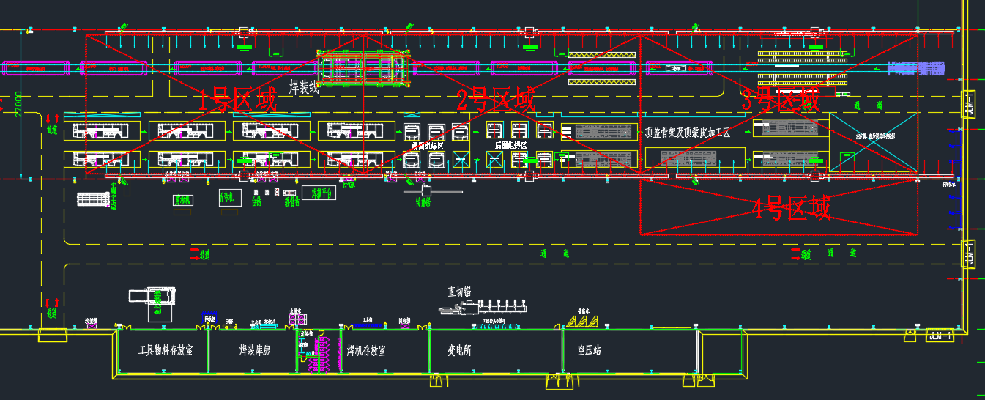
主要设备清单
系统名称 | 设备名称 |  |  | 规格参数 | 单位 | 数量
吹吸式收集处理系统 |  |  |  |  | 套 | 6
滤筒除尘系统 | 滤筒式除尘器壳体 |  |  | 处理风量30000m³/h；设备尺寸：1570*2480*4350；外壳材质：碳钢喷漆，厚度：3mm；滤筒面积600平方 | 套 | 1
 | 离心风机 |  |  | 风量30000m³/h，2000Pa； 碳钢喷漆，30KW国产优质机， 加装消音器 | 套 | 1
控制系统 | 变频器 |  |  | 30KW | 套 | 1
 | 电控箱 |  |  | 施耐德电控元件；碳钢喷塑外壳 | 套 | 1
 | 压差开关 |  |  | 0-1500Pa | 套 | 1
收集排放系统 | 风管 |  |  | 碳钢刷防腐漆 | 套 | 1
 | 风管配件 |  |  | 法兰，螺栓、角铁等
 | 百叶吸风口 |  |  | 铝合金材质；800*300
悬臂式收集处理系统 |  |  |  |  | 套 | 1
系统名称 |  | 设备名称 | 规格参数 |  | 单位 | 数量
滤筒除尘系统 |  | 滤筒式除尘器壳体 | 处理风量32000m³/h； 设备尺寸：1570*2480*4350；外壳材质：碳钢喷漆，厚度：3mm；含火花捕集板； 滤筒面积600平方 |  | 套 | 1
 |  | 离心风机 | 风量32000m³/h，2000Pa； 碳钢喷漆， 30KW 国产优质电机，加装消音器 |  | 套 | 1
控制系统 |  | 变频器 | 30KW |  | 套 | 1
 |  | 电控箱 | 施耐德电控元件；碳钢喷塑外壳 |  | 套 | 1
 |  | 压差开关 | 0-1500Pa |  | 套 | 1
收集排放系统 |  | 风管 | 碳钢刷防腐漆 |  | 套 | 1
 |  | 风管配件 | 法兰，螺栓、角铁等
 |  | 柔性机械臂+软管 | φ200
 |  | 吸风罩 | 铝合金材质；直径310
 |  | 烟囱及烟囱支架 | 19米，含检测平台

